**ZDRAVÁ ZÁDA A PEVNÝ STŘED TĚLA**

**Průvodce cvičením pro každého – od základů po pokročilé varianty**

**Proč zařadit pokročilá cvičení na záda a břišní svaly?**

* Pomáhají zlepšit fyzickou kondici a stabilitu páteře.
* Jsou vhodné zejména pro osoby s fyzicky náročnou prací nebo vyššími kondičními cíli.
* Před zahájením pokročilého tréninku je vhodná konzultace s lékařem nebo fyzioterapeutem.

**Zásady bezpečného cvičení**

* Každé cvičení by mělo být prováděno s „šetřením zad“ – páteř by měla zůstat v neutrální pozici.
* Před samotným cvičením je důležité se protáhnout.
* Základem je zahřátí například pomocí cviku „Cat-Camel“.

**ZAHŘÁTÍ A PROTAŽENÍ**

**Protáhněte se před každým cvičením!**

* **Cvičení 1:** Výpad vpřed – protahuje stehna, kyčle a kotníky

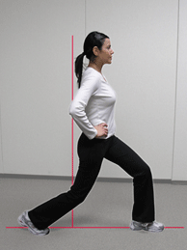 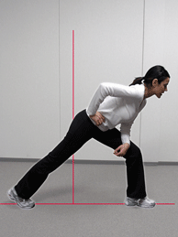

* **Cvičení 2:** Stoj na jedné noze + přitažení kotníku – protažení přední strany stehen

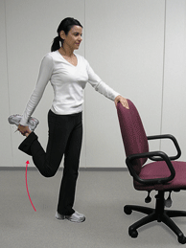 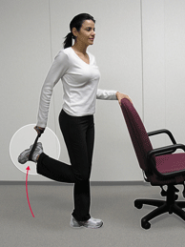

* **Cvičení 3:** Krční izometrie – ruce na čelo/spánky/zátylek, mírný tlak bez pohybu

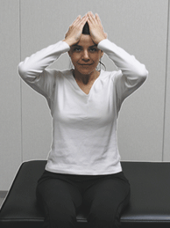 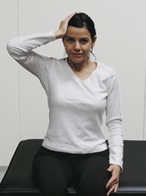 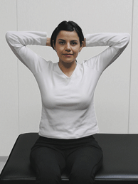

**ZÁKLADNÍ CVIK**

**Cvičení 4: Kočka– Velbloud**  
Pro mobilizaci páteře a zahřátí

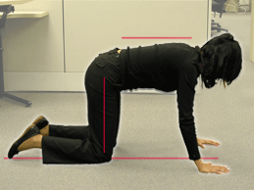 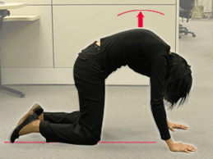 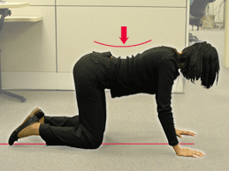

**POSILOVÁNÍ ZAD**

* **Cvičení 5:** Číšníkův úklon – mírný předklon s aktivovaným středem těla

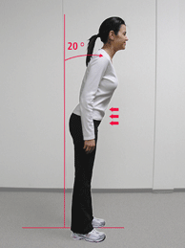

* **Cvičení 6:** Pokročilý ptačí pes – koordinace paže a nohy, rovnováha

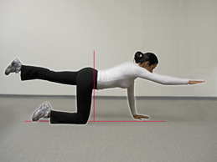 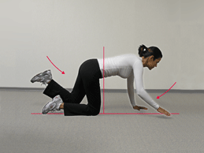 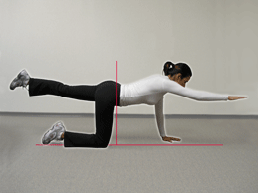

**POSILOVÁNÍ BŘICHA**

* **Cvičení 7:** Vyhloubení břicha – aktivace hlubokých svalů
* **Cvičení 8–9:** Curl-up (stočení) s pokrčenými nebo nataženými koleny

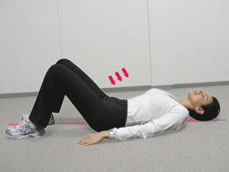 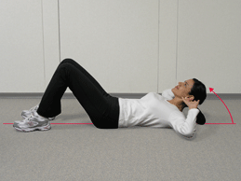 

* **Cvičení 10–12:** Stočení na balančním disku nebo míči – pro zkušenější

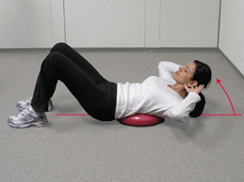 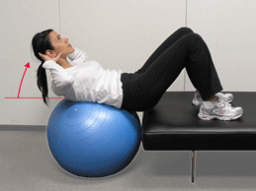 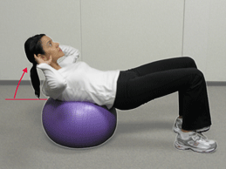

**POKROČILÉ CVIKY NA ŠIKMÉ A BEDERNÍ SVALY**

* **Cvičení 13:** Boční můstek (Side bridge) – držení pozice na předloktí, aktivace bočních svalů trupu

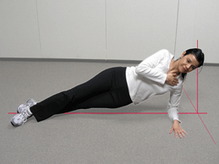 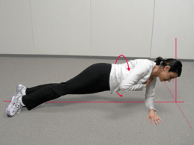 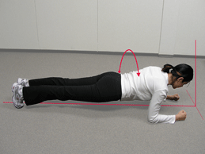 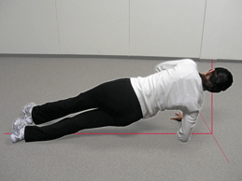

**DOPORUČENÍ**

* Cvičte **pravidelně** – ideálně 3–4× týdně
* Dbejte na **správnou techniku** a **rovnou páteř**
* Nezapomínejte na **dýchání** a **uvolnění svalů po cvičení**
* V případě zdravotních potíží se poraďte s lékařem nebo fyzioterapeutem